# Практика 1. Настройка простой сети

**Задание 1**: создать простую сеть предприятия согласно схеме, настроить VLAN’ы, настроить NAT на маршрутизаторе, выполняющем роль точки доступа в Интернет. Настроить маршруты по умолчанию.

Сконфигурировать компьютеры и сервер: дать IP адреса, маски и указать шлюз по умолчанию.

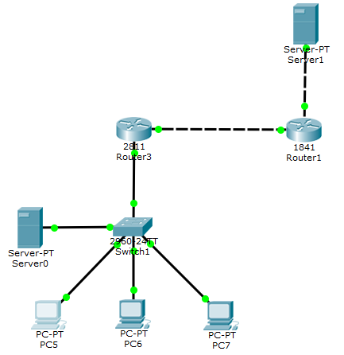

Настроить коммутатор Switch1

Создать VLAN’ы 2 для пользователей и 3 для сервера, назвать их users и server соответственно.

Switch>enable

Switch#conf t

Switch(config)#vlan 2

Switch(config-vlan)#name users

Switch(config-vlan)#exit

Switch(config)#vlan 3

Switch(config-vlan)#name server

Switch(config-vlan)#exit

Назначить accsess-порты коммутатора в соответствующие VLAN’ы.

Switch(config)#interface fastEthernet 0/4

Switch(config-if)#switchport mode access

Switch(config-if)#switchport access vlan 3

Switch(config-if)#exit

Switch(config)#interface range fastEthernet 0/1-3

Switch(config-if-range)#switchport mode access

Switch(config-if-range)#switchport access vlan 2

Switch(config-if-range)#exit

Назначить trunc-порт коммутатора в соответствующие VLAN’ы.

Switch(config)#int fa0/5

Switch(config-if)#switchport mode trunk

Switch(config-if)#switchport trunk allowed vlan 2,3

Switch(config-if)#

Роутер3

Router(config)#int fa0/0

Router(config-if)#no shutdown

Router(config-if)#exit

Router(config)#int fa0/0.2

Router(config-subif)#encapsulation dot1Q 2

Router(config-subif)#ip address 192.168.2.1 255.255.255.0

Router(config-subif)#no shutdown

Router(config-subif)#exit

Router(config)#int fa0/0.3

Router(config-subif)#encapsulation dot1Q 3

Router(config-subif)#ip address 192.168.3.1 255.255.255.0

Router(config-subif)#no shutdown

Router(config-subif)#exit

Router(config)#interface fastEthernet0/1

Router(config-if)#ip address 213.234.10.2 255.255.255.252

Router(config-if)# no shutdown

Router(config-subif)#exit

Router(config)#ip route 0.0.0.0 0.0.0.0 213.234.10.1

Router#ping 213.234.20.2

Роутер1

Router(config)#int fa 0/0

Router(config-if)#ip address 213.234.10.1 255.255.255.252

Router(config-if)#no shutdown

Router(config-if)#exit

Router(config)#int fa 0/1

Router(config-if)#ip address 213.234.20.1 255.255.255.252

Router(config-if)#no shutdown

Router(config-if)#exit

Сконфигурировать Сервер1: дать IP адрес, маску и указать шлюз по умолчанию.

Роутер3

Router(config)#int fa 0/1

Router(config-if)#ip nat outside

Router(config-if)#exit

Router(config)#int fa0/0.2

Router(config-subif)#ip nat inside

Router(config-subif)#exit

Router(config)#int fa0/0.3

Router(config-subif)#ip nat inside

Router(config-subif)#exit

Router(config)#ip access-list standard for-nat

Router(config-std-nacl)#permit 192.168.2.0 0.0.0.255

Router(config-std-nacl)#permit 192.168.3.0 0.0.0.255

Router(config-std-nacl)#end

Router(config)#ip nat inside source list for-nat interface fastEthernet 0/1 overload

Router(config)#end

Router#write memory

Router#show run

Router(config)# ip nat inside source static tcp 192.168.3.2. 80 213.234.10.2 80

**Задание 2**: запустить протокол динамической маршрутизации RIP в сети из трех маршрутизаторов.